**江苏省仪征中学2023—2024学年度第一学期高二地理提升练习**

研制人：李凡 审核人：王维中

班级：_______姓名：_______学号：_______时间：9月22日作业时长：10分钟

**【课后练习】**

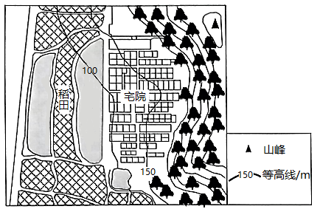“梳式布局”是岭南地区村落布局的典型代表。村中建筑多顺坡而建，前低后高，像梳子一样南北向排列，前后建筑之间的空隙很小，村前多为池塘和河涌，村后多为郁郁葱葱的小山丘。下图为“岭南地区民居‘梳式布局’示意图”。据此完成下面小题。

1. 图中，该村落的指向标应为（ ）

A. 学科网(www.zxxk.com)--教育资源门户，提供试卷、教案、课件、论文、素材以及各类教学资源下载，还有大量而丰富的教学相关资讯！ B. 学科网(www.zxxk.com)--教育资源门户，提供试卷、教案、课件、论文、素材以及各类教学资源下载，还有大量而丰富的教学相关资讯！ C. 学科网(www.zxxk.com)--教育资源门户，提供试卷、教案、课件、论文、素材以及各类教学资源下载，还有大量而丰富的教学相关资讯！ D. 学科网(www.zxxk.com)--教育资源门户，提供试卷、教案、课件、论文、素材以及各类教学资源下载，还有大量而丰富的教学相关资讯！

2. 该聚落建筑之间的间距较小，主要是为了（ ）

A.节约土地资源 B.便于沟通交流 C.节省建筑材料 D.防止风沙侵入

3. 推测夏季晴天午后微风环境下局地环流为（ ）

A. 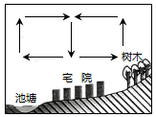B. 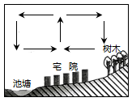C. 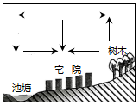D. 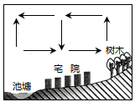

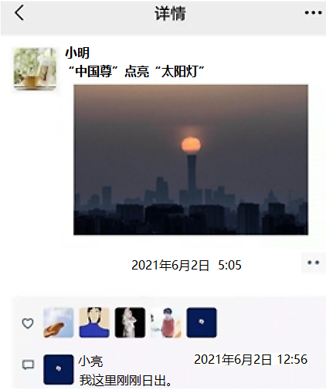“中国尊”是北京市的地标建筑。家住北京的小明某日早晨拍摄到“中国尊”点亮“太阳灯”的照片，随即发到微信朋友圈（下图）。据此完成下面小题。

4. 小明能够在同一地点同一方位再次拍摄到相同照片的日期最有可能是（ ）

A. 6月22日

B. 7月12日

C. 9月3日

D. 10月13日

5. 小亮所在的城市可能是（ ）

A. 伦敦（51.5°N，0°）

B. 巴塞罗那（41°N，2°E）

C. 东京（41°N，139°E）

D. 纽约（41°N，74°W）

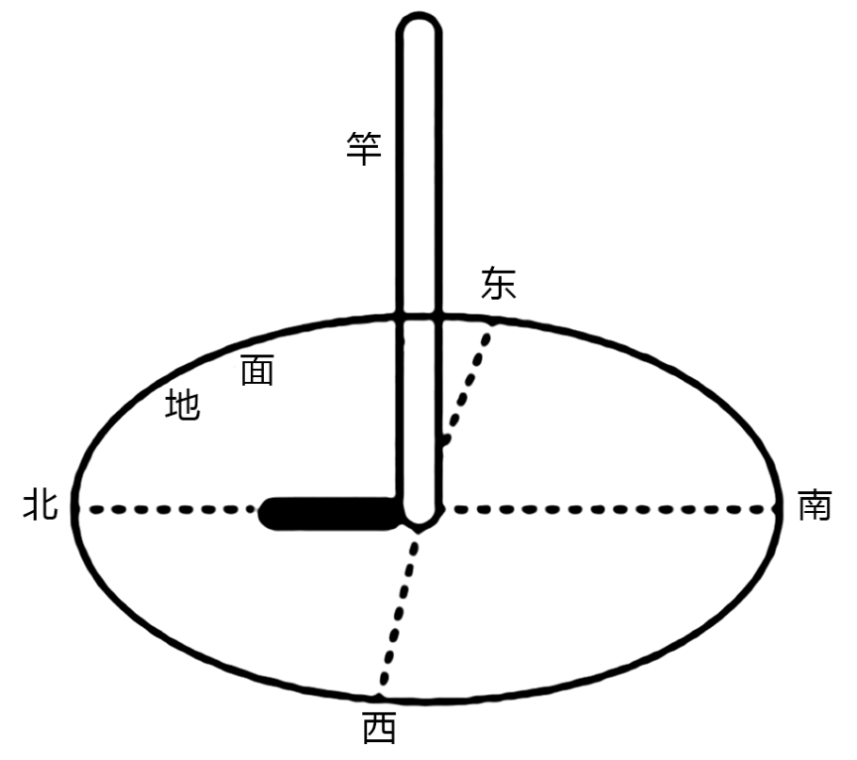我国某城高一地理兴趣小组开展利用“立竿测影”方法测定地理位置和正午太阳高度的实践活动。下图示意该兴趣小组12时16分（北京时间）测得的夏至日当地正午竿影朝向，据此完成下面小题。

6. 据材料可知，该学校所在城市可能（ ）

A. 北京（约116°E） B. 重庆（约106°E）

C. 上海（约120°E） D. 沈阳（约124°E）

7. 当该兴趣小组测得数据为一年内正午竿影最长时，该城市（ ）

A. 昼长达到一年内最小值

B. 正午太阳高度为一年内最大

C. 日出时间为一年内最早

D. 正午竿影朝向当地正南方向

下图1为沿某经线的大气运动示意图,图2为甲气压带及其南、北两侧风带的风向图。读图,据此完成下面小题。

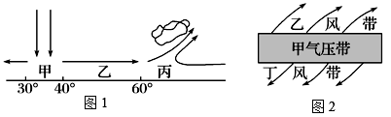

8. 图示气压带位置反映的时段里（ ）

A. 巴西高原草木枯黄 B. 我国东北山区河流出现春汛

C. 恒河进入枯水季节 D. 北印度洋洋流逆时针流动

9. 关于图示气压带、风带的说法,正确的是（ ）

A. 热带草原气候受甲气压带和丁风带交替控制 B. 受乙风带影响,西欧全年温和湿润

C. 丙气压带影响下的地区总是高温少雨 D. 受丁风带移动影响,南亚地区夏季多雨

图为某日正午海口（20°N）某住宅小区景观示意图。据此完成下面小题。

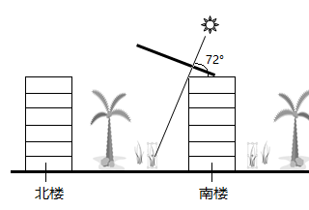

10. 该日最接近（ ）

A. 3月10日 B. 6月30日 C. 9月10日 D. 12月30日

11. 为获得最佳光效，此日该地楼顶的太阳能集热板与楼顶水平面可调整为（ ）

A. 18° B. 36° C. 54° D. 72°

12. 此日后的一周内，该地（ ）

A. 日出日落方位北移 B. 夜长渐短 C. 不会出现太阳直射 D. 日影渐长